Dzieci z Przylądka Nadziei rapują o walce z rakiem
Beztroskie dzieciństwo przerwane mrożącą krew w żyłach diagnozą, miesiące spędzone w szpitalu, ból i nadzieja. To wszystko znajdziemy w utworach, które rapują mali pacjenci z wrocławskiej kliniki onkologicznej Przylądek Nadziei. Teksty piosenek napisali sami, a wszystko po to, by lepiej uporać się z chorobą.

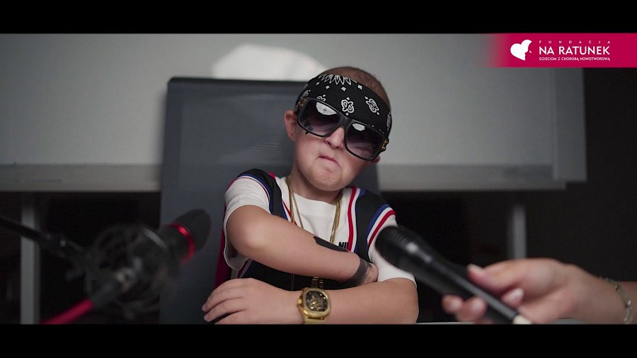
Rap niejedno ma imię. Od niedawna zagościł w Przylądku Nadziei. Na początku miała to być po prostu forma zabawy dla dzieci zamkniętych w szpitalu z powodu pandemii. Nowa aktywność, która miała zabić nudę i rozładować frustrację dzieciaków. Szybko się okazało, że rap ma znacznie większy potencjał.

Jeden z pacjentów, 12-letni Oliwier, napisał wiersz z okazji wyjścia z kliniki. Chciał w ten sposób podziękować pracownikom szpitala za pomoc i wsparcie w walce z białaczką. Niestety nie mógł z nim dotrzeć do każdego z nich, a tekst był tak wzruszający, że nie było wątpliwości, że jest idealnym materiałem na rap.

- Postanowiliśmy podejść do tego profesjonalnie - mówi Bartłomiej Dwornik z Fundacji Na Ratunek Dzieciom z Chorobą Nowotworową. - Udało nam się nawiązać współpracę z TONAMI, Mateuszem Łebkiem i Adrianem Jansio. Powstał klip z teledyskiem i wzruszającym tekstem, który przeprowadza nas przez kolejne etapy leczenia Oliwiera. Odzew na jego rap był fenomenalny.

Nie trzeba było długo czekać, aby kolejne dziecko zechciało opowiedzieć swoją historię. Tym razem za mikrofon złapał 8-letni Jasiek, przylądkowy youtuber, gamer i fan klocków lego, który od kilku lat zmaga się z neuroblastomą IV stopnia. Tekst napisali w mgnieniu oka razem z mamą Justyną.

- Ponownie powstał klip, którego z pewnością nie powstydziliby się Taco Hemingway czy Eminem - przekonuje Klaudia Smolarska-Kulej z Fundacji. - Nie zabrakło kostiumów i charakteryzacji, a dla Jaśka to była fenomenalna zabawa!

Ale rapowanie i nagrywanie teledysków, to nie tylko kolejna rozrywka dla dzieci zamkniętych w szpitalu. To również doskonała forma wyrazu emocji i kolejny element terapii w walce z przeciwnikiem, jakim jest rak.

- Daliśmy dzieciom możliwość stworzenia indywidualnego środka wyrazu na temat swojej choroby - mówi Anna Szymańska z Kliniki Mentalnej, która działa w Przylądku Nadziei.
- Ta forma jest ich subiektywnym przeżyciem, które pozwala wyrazić swoje emocje, zmniejszyć napięcie, zdystansować się od choroby i tym samym łatwiej przejść przez proces leczenia

To nie koniec przylądkowej twórczości. Fundacja ma w planach produkcję kolejnej piosenki i teledysku. Tym razem zaśpiewać i wystąpić ma jedna z pacjentek.

Wszystkie utwory można znaleźć na kanale Fundacji Na Ratunek Dzieciom z Chorobą Nowotworową w serwisie Youtube.
Rap Oliwiera
Rap Jaśka

